**Plasma ist ein wichtiger Bestandteil des menschlichen Blutes**



Blut besteht zu 40 Prozent aus Blutzellen (roten und weißen Blutkörperchen) und zu 60 Prozent aus Blutplasma, dem flüssigen Blutbestandteil. Plasma ist eine gelbliche Flüssigkeit, die zu 92 Prozent aus Wasser besteht, zu etwa 1 Prozent aus Mineralsalzen und rund 7 Prozent aus Proteinen. Faktor VIII, Faktor IX, Von-Willebrand-Faktor, Immunglobuline, Alpha-1-Antitrypsin und Albumin sind einige der Proteine im Plasma. Sie sind u.a. für das korrekte Arbeiten des Immunsystems und das Gerinnen des Blutes unerlässlich.

Es gibt zwei Arten von Plasma: „Source-Plasma“ wird durch Plasmapherese bei der Plasmaspende gewonnen (pro Spende maximal 850 ml inkl. Antikoagulans). Plasma kann aber auch aus einer Vollblutspende gewonnen werden. Man spricht dann von „Recovered Plasma“, wobei hier etwa 250 ml Plasma nutzbar werden.

**Plasma ist wichtiger Rohstoff für die Behandlung einer Vielzahl von Erkrankungen**

* **Albumin** wird zur Therapie von schweren Verletzungen, Verbrennungen, bei schweren Operationen und Herz-Lungen-Problemen benötigt.
* **Intravenöses Immunglobulin** (IVIG) kommt bei angeborenen Defekten des Immunsystems zum Einsatz, ebenso bei Autoimmunstörungen und chronisch entzündlichen Erkrankungen des Nervensystems.
* **Subkutanes Immunglobulin** (SCIG) braucht die Medizin bei angeborenem oder erworbenem Mangel an Antikörpern.
* **Alpha-1-Antitrypsin** dient zur Behandlung von Lungenschäden (Emphysemen), die durch einen starken Mangel an Alpha-1-Antitrypsin hervorgerufen werden.
* **Fibrinkleber** stillt den Blutfluss bei Wunden und kommt als Wundverschluss bei Operationen und schweren Verletzungen zum Einsatz.
* **Gerinnungsfaktoren** (z.B. Faktor II, VII, VIII, IX oder XIII) werden bei Hämophilie A und B gebraucht, bei Von-Willebrand-Jürgens-Syndrom, Blutgerinnungsstörungen und einem Mangel an Blutgerinnungsfaktoren.
* **Gepooltes (von mehreren Personen stammendes), virusinaktiviertes und dann gefrorenes Plasma**, das nicht in seine Komponenten aufgetrennt wird, verwendet die Medizin zur Behandlung von Leberinsuffizienz, bestimmten Blutgerinnungsstörungen oder zum Ersatz von nicht konzentriert erhältlichen Gerinnungsfaktoren (Faktor V oder XI).

**Plasma ist ein knappes Gut und es braucht viele Menschen, die freiwillig spenden, um die Versorgung zu gewährleisten**

Für die Jahrestherapie eines Menschen mit durchschnittlich 75 kg Körpergewicht, braucht es:

* 130 Plasmaspenden bei einem primären Immundefekt,
* 943 Plasmaspenden bei Alpha-1-Antitrypsinmangel,
* 1.237 Plasmaspenden bei Hämophilie A.

**Der Herstellungsprozess vom Plasma zum fertigen Medikament ist komplex und aufwendig und nimmt zwischen sieben und elf Monate in Anspruch**

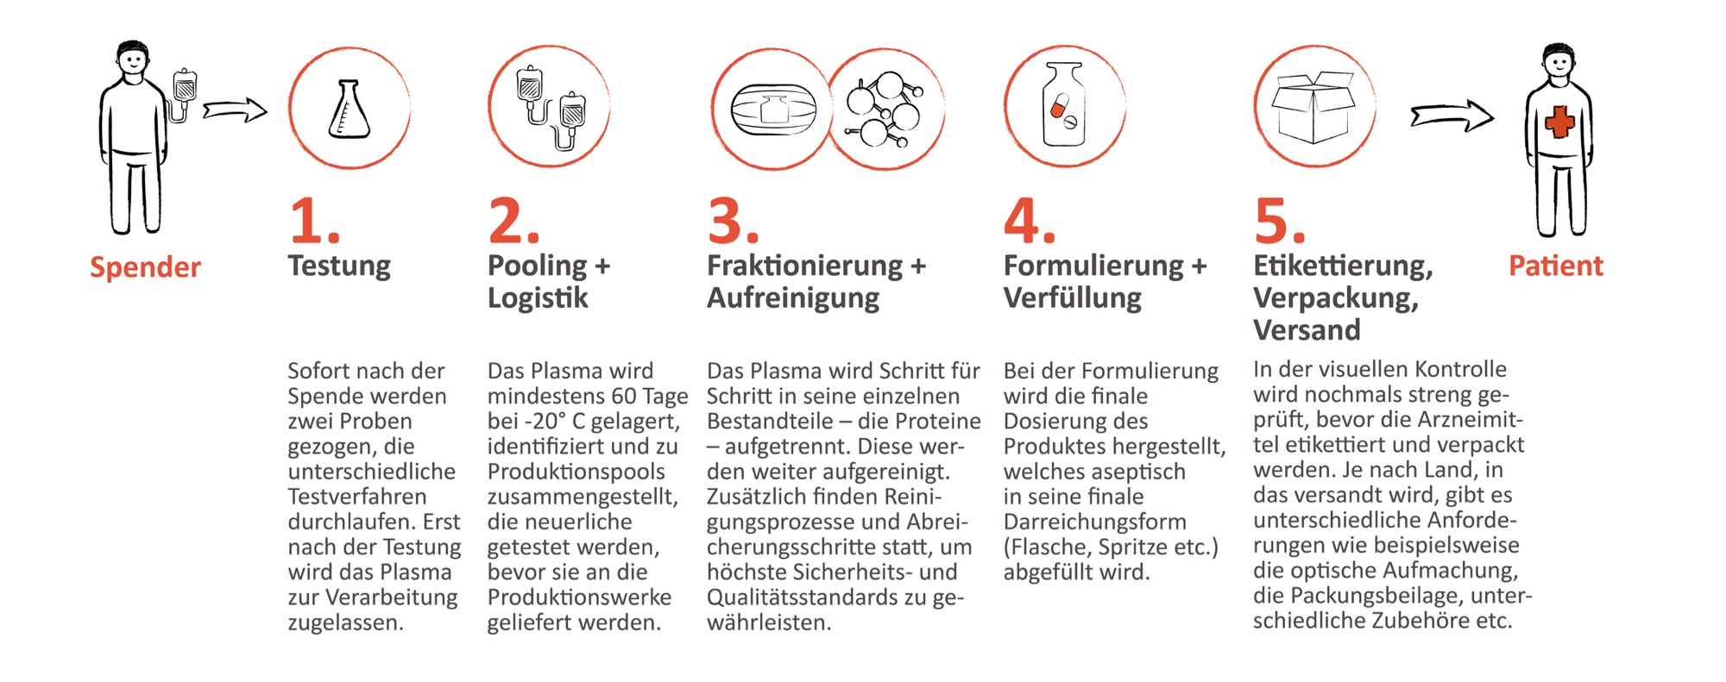

Sofort nach der Spende werden zwei Proben gezogen, die unterschiedliche Testverfahren durchlaufen. Erst nach der Testung wird das Plasma zur Verarbeitung zugelassen.

Das Plasma wird mindestens 60 Tage bei -20° C gelagert, identifiziert und zu Produktionspools zusammengestellt, die neuerlich getestet werden, bevor sie in die Produktion kommen.

Das Plasma wird Schritt für Schritt in seine einzelnen Bestandteile – die Proteine – aufge-trennt. Diese werden weiter aufgereinigt. Zusätzlich finden Reinigungsprozesse und Abreicherungsschritte statt, um höchste Sicherheits- und Qualitätsstandards zu gewährleisten.

Bei der Formulierung wird die finale Dosierung des Produktes hergestellt, welches aseptisch in seine finale Darreichungsform (Flasche, Spritze, etc.) abgefüllt wird.

In der visuellen Kontrolle wird nochmals streng geprüft, bevor die Arzneimittel etikettiert und verpackt werden. Je nach Land, in das versandt wird, gibt es unterschiedliche Anforderungen wie beispielsweise die optische Aufmachung, die Packungsbeilage, unterschiedliche Zubehöre etc.

Der komplexe Herstellungsprozess bedingt hohe Kosten, daher sind Plasmaproteinpräparate auch mit chemisch hergestellten Arzneimitteln nicht vergleichbar.

**Sicherheit steht an erster Stelle und wird durch ein breites Netz gewährleistet**

Sicherheit ist das höchste Gebot, wenn es um die Plasmaspende und -verarbeitung geht. Mit der Erkenntnis und dem Verständnis über die potenzielle Virusübertragung bei Plasmaprodukten seit den 80er-Jahren, wurde ein Sicherheitsnetz von vielfältigen Maßnahmen mit strengen Vorschriften und tief verwurzelten Sicherheitsstandards zum Schutz der Patientinnen und Patienten entwickelt und umgesetzt. Die Patientensicherheit wurde neben der Spendersicherheit zur Top-Priorität in jedem einzelnen Schritt der Produktion.

Das Sicherheitssystem fußt auf drei Säulen:

1. **Selektion**. Für die Spende eignen sich ausschließlich gesunde Menschen, die regelmäßig vom medizinischen Fachpersonal untersucht werden. Entscheidend ist, dass Plasma von Erstspendern und Erstspenderinnen erst nach Abgabe und Testung der Zweitspende für die Produktion zugelassen werden. Jede einzelne Spende wird nach Testung zusätzlich 60 Tage tiefgekühlt gelagert, und dann noch einmal getestet, bevor sie in den Verarbeitungsprozess gelangt.
2. **Virusinaktivierung**. Durch verschiedene Methoden (z.B. Hitze, Säure, Nanofiltration) werden Krankheitserreger unschädlich gemacht, ohne die Qualität des Plasmas zu beeinträchtigen.
3. **Testung**. Sie findet im gesamten Produktionsprozess mehrmals statt. Jede Spende wird zweifach direkt während des Spendeprozesses getestet und dann noch einmal, direkt bevor die Spende in der Produktion verarbeitet wird. Während des Produktionsprozesses werden immer wieder Testungen der Zwischenprodukte durchgeführt und auch das Endprodukt wird mehrfach untersucht, bevor es freigegeben wird. Einige Testungen werden sowohl hausintern als auch parallel von diversen Behörden durchgeführt, wie z.B. die Testung des Plasmapools und jeder Endproduktcharge.